Table inspirante n° 10 Être présent auprès des enfants quand les portes des hôpitaux sont fermes : un nouveau rôle pour les Clowns de l’Espoir

Laurence Bagein

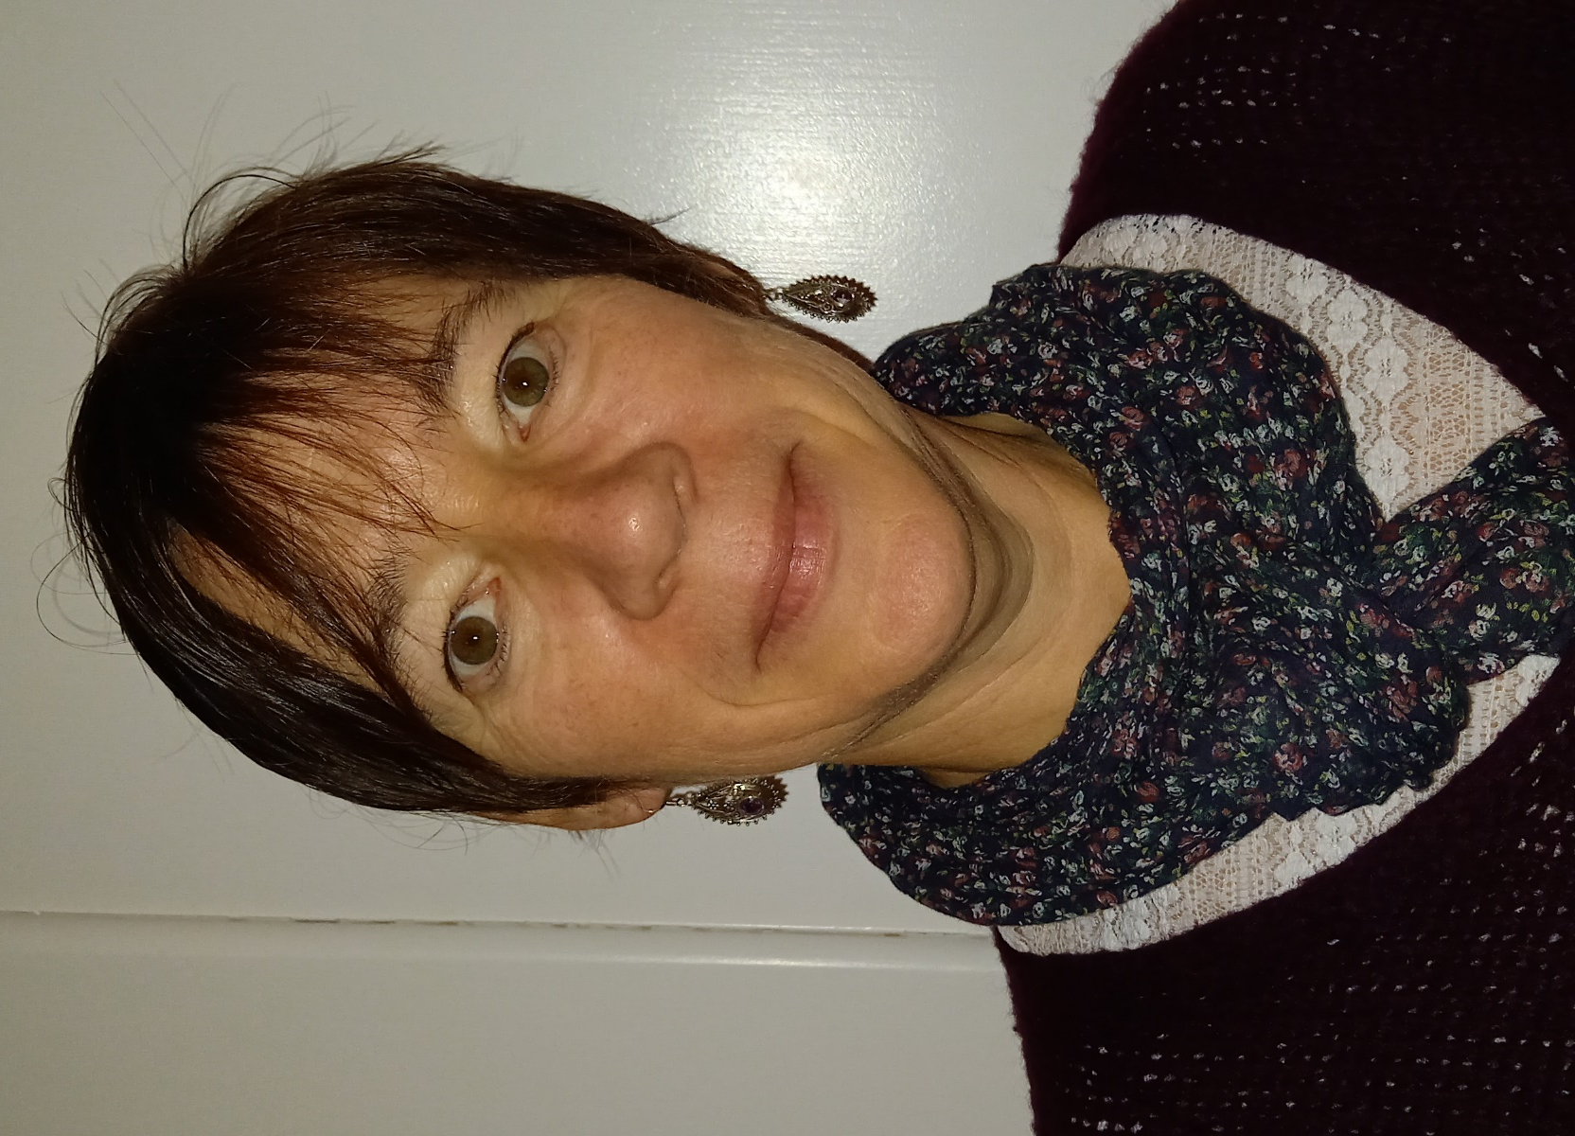

Directrice artistique des Clowns de l’espoir

En mars dernier, alors que l’accès au Centre Oscar Lambret était fermé, une question fut posée par une maman à l’équipe soignante : « Comment retrouver cette « bulle d’air » que les interventions des clowns et des marchands de sable apportent aux petits patients ? Avec la mobilisation d’une cadre de santé, allant d’une chambre à l’autre avec une tablette, un lien fut rétabli entre les artistes, intervenant en visio, et chaque enfant, avec deux soucis majeurs, préserver l’intimité du dialogue et l’humanité de la présence.

25 janvier 2021 à 18h30
Sur Zoom, un lien vous sera envoyé par mail pour vous connecter

